СОДЕРЖАНИЕ

Общие сведения…………………………………………………………..…3 Виды детских удерживающих устройств………………………………...4 Установка детских удерживающих устройств……………………….…6

Рекомендации………………………………………………………………...8

ОБЩИЕ СВЕДЕНИЯ

По данным статистики значительное количество детей погибает при авариях, находясь в автомобиле в качестве пассажиров. Еще больше пострадавших оказывается в больницах с различными травмами.
Если малыша, усаженного на сиденье автомобиля, попытаться пристегнуть с помощью штатного ремня безопасности, его лента охватит шею и бедро ребенка, что категорически недопустимо. Размещать ребенка на коленях взрослого человека, сидящего на заднем сиденье автомобиля, также запрещено. Дело в том, что при столкновении уже на скорости 50 км/час силы инерции превышают величину веса тела в десятки раз, и ребенок может быть придавлен тем, кто находится позади него. Единственным способом, обеспечивающим безопасность при перевозке в автомобиле, является применение детских удерживающих устройств.
Правила дорожного движения РФ устанавливают: «22.9. Перевозка детей допускается при условии обеспечения их безопасности с учетом особенностей конструкции транспортного средства. Перевозка детей до 12-ти летнего возраста в транспортных средствах, оборудованных ремнями безопасности, должна осуществляться с использованием детских удерживающих устройств, соответствующих росту и весу ребенка, или иных средств, позволяющих пристегнуть ребенка с помощью ремней безопасности, предусмотренных конструкцией транспортного средства, а на переднем сиденье легкового автомобиля – только с использованием детских удерживающих устройств. Запрещается перевозить детей до 12-ти летнего возраста на заднем сиденье мотоцикла».
Нарушение данного пункта Правил влечет наложение административного штрафа в размере трёх тысяч рублей (cтатья 12.23 ч.3 КоАП РФ).

ВИДЫ ДЕТСКИХ УДЕРЖИВАЮЩИХ УСТРОЙСТВ

Группы детских удерживающих устройств, определяющие их назначение для детей с различным весом, установлены в соответствии с Европейскими нормами безопасности ЕСЕ-R44/03. Они обозначаются цифрами (таблица):
Таблица. Группы детских удерживающих устройств
Группа устройства | Вес ребенка
«0» | 0 – 10 кг
«0+» | 0 – 13 кг
«1» | 9 – 18 кг
«2» | 15 – 25 кг
«3» | 22 – 36 кг

Производители выпускают для детей различных возрастов удерживающие устройства, которые соответствуют группам (возраст указан примерно):

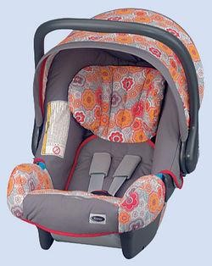
«0» и «0+» - с рождения до 1-1,5 года (так называемые автоколыбели или автолюльки);

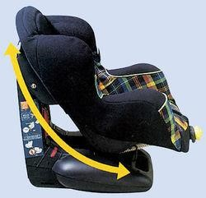
«0+» и «1» - с рождения до 4-4,5 лет (детские автомобильные кресла) устанавливаются как по ходу, так и против движения;
На фото - кресло на платформе

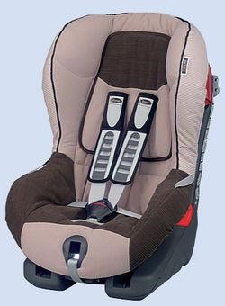
«1» - от девяти месяцев до 4-4,5 лет (детские автомобильные кресла и детские сиденья);

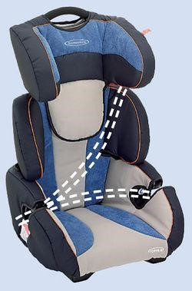
«2» и «3» - от 3 до 12 лет (детские автомобильные кресла и детские сиденья). Эти устройства всегда снабжаются регулируемыми по высоте спинкой или подголовником; Ремни (обозначены пунктиром) должны проходить через специальные направляющие

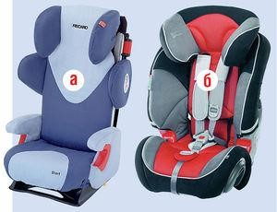
«1» – «3» - от девяти месяцев до 12 лет (детские автомобильные кресла и детские сиденья). Такие устройства имеют более сложную конструкцию, позволяющую подгонять основные размеры кресла в соответствии с ребенком по мере его роста.
Кресло с дополнительными 5-точечными ремнями (б) и без них (а)

УСТАНОВКА

Установка удерживающего устройства групп «0» и «0+» (автолюльки) должна осуществляться так, чтобы ребенок находился затылком и спиной вперед по ходу движения. Это делается для того, чтобы в случае резкого торможения или столкновения голова младенца удержалась ложем люльки или спинкой кресла. Дети старше усаживаются лицом по ходу движения.
Место установки детского удерживающего устройства в машине может быть как на заднем, так и на переднем пассажирском сиденье.

Внимание! Если автомобиль оборудован подушкой безопасности для пассажира, то она обязательно должна быть отключена, иначе при срабатывании может травмировать ребенка. Если это сделать невозможно, то устанавливать на переднее сиденье детские удерживающие устройства, расположенные против хода движения, ЗАПРЕЩЕНО.

Крепление детских удерживающих устройств к сиденью автомобиля в большинстве случаев осуществляется с использованием штатных ремней безопасности или с помощью специального крепления «Isofix», применяемого для устройств групп «0» и «1» (см. ниже). В некоторых случаях в качестве переходного элемента может использоваться дополнительная платформа, установленная под автолюлькой или автокреслом.

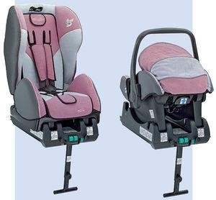
Крепление «Isofix» предусматривает наличие специальных кронштейнов на нижней платформе детского удерживающего устройства, с помощью которых оно в двух точках жестко крепится к проушинам на сиденье машины, третья точка крепления обеспечивается, в зависимости от производителя, с помощью регулируемой опоры или дополнительной стропы, фиксирующейся к спинке заднего сиденья автомобиля. Такое крепление
защищает кресло от опрокидывания, но возможно только в автомобилях, где имеются подобные приспособления.

Ремни безопасности при креплении устройств групп «0», «0+» и «1» к сиденьям автомобиля пропускаются через предназначенные для этого отверстия в кронштейнах на корпусе устройства или сквозь проемы в нем. Для исключения возможности нарушения фиксации при аварии из-за проскальзывания ремня он должен фиксироваться с помощью зажима. Ребенок удерживается в устройстве встроенным в него трехточечным (Yобразным - два плечевых участка и один между ног) или пятиточечным (два плечевых участка, два боковых и один между ног) ремнем безопасности.

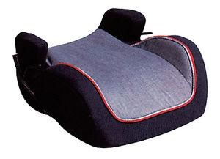
Детские устройства групп «2» и «3» собственных ремней не имеют, фиксация ребенка осуществляется вместе с креслом с помощью автомобильных ремней безопасности. Аналогично пристегиваются дети при использовании подушки-бустера с подлокотниками.

Рынок детских удерживающих устройств в основном заполнен европейскими и азиатскими производителями. В ассортименте большинства фирм насчитывается по 3-4 модели автолюлек, автокресел и детских сидений каждой весовой группы. Для обеспечения комфорта маленькому пассажиру креслам, как правило, придается ортопедическая форма. Их каркас может быть из легкого металла или ударопрочной пластмассы. Обивку изготавливают из различных материалов, и она может иметь широкую цветовую гамму. Большинство кресел снабжаются усиленными боковыми стенками для защиты от боковых ударов.
Встроенные автокресла предлагаются при продаже для некоторых моделей автомобилей как дополнительная опция. Они устанавливаются на заднем сиденье и предназначаются в основном для детей старше года.
«Автолюльки» могут одновременно устанавливаться на шасси детской коляски, что удобно при путешествиях на автомобиле с ребенком.
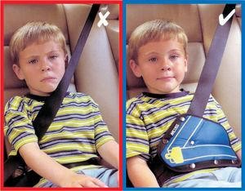
«Адаптеры ремня», которые появились на российском рынке совсем недавно, обеспечивают правильное функционирование штатных систем безопасности автомобиля при перевозке детей от 4-х лет независимо от веса и снижают возможные негативные последствия ДТП. Эти устройства занимают минимум места, очень быстро устанавливаются и снимаются.

РЕКОМЕНДАЦИИ

Приобретать детские удерживающие устройства следует в специализированных магазинах, имеющих большой ассортимент данной продукции и квалифицированных продавцов, которые помогут сделать правильный выбор. Необходимо обратить внимание на следующее.

Устройство должно соответствовать европейским нормам по безопасности, в этом случае на нем обязательно проставляются знаки соответствия и официального утверждения.
На рис. - знак официального утверждения.
UNIVERSAL – устройство можно использовать на любых типах транспортных средств;
Y - устройство с проходящей между ног лямкой. Цифра означает код страны : 1 – Германия,
- – Франция,
- – Италия,
- - Нидерланды и т.д.;
число снизу – номер официального утверждения

В данное время действуют Правила ЕСЕ-R44/03, но многие ведущие производители уже сейчас выпускают устройства, отвечающие более жестким требованиям ЕСЕ-R44/04, вступающим в силу в 2009 году.

- Не приобретайте подержанные устройства, если нет уверенности, что они не побывали в аварии или элементы устройства не имеют значительного износа.
- Перед посещением магазина необходимо уточнить вес ребенка - на устройстве указывается, для какого диапазона весов оно предназначено. Не покупайте автокресло «на вырост», если вес малыша еще не достаточен для этого устройства – в этом случае нельзя гарантировать необходимую безопасность.
- Чем меньше возраст ребенка, тем важнее для него возможность сна во время поездки. Поэтому детское удерживающее устройство должно иметь возможность установки наклонно в нескольких положениях.
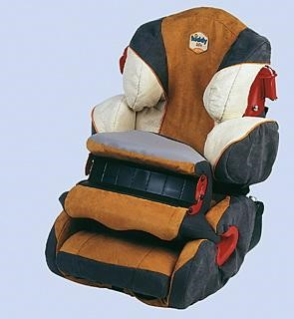
- Желательно, чтобы автокресло имело регулировки высоты и ширины спинки, длины подушки кресла, а также фиксаторы ремней безопасности. Для маленьких детей полезен ограничительный столик, дополнительно защищающий ребенка при столкновении.

- Обивка автокресла должна легко отстегиваться (например, для стирки) и способствовать хорошей вентиляции, чтобы ребенок не перегревался и не потел.
- Внимательно изучите инструкцию по монтажу и убедитесь, что устройство подходит к машине. Например, штатные ремни безопасности, используемые для крепления автолюлек, могут оказаться слишком короткими. - Перед покупкой желательно попробовать установить устройство в автомобиль и посадить в него ребенка. Малыш должен удобно располагаться в нем и надежно фиксироваться ремнями. Важно, чтобы само автокресло и нахождение в нем ему понравилось.

